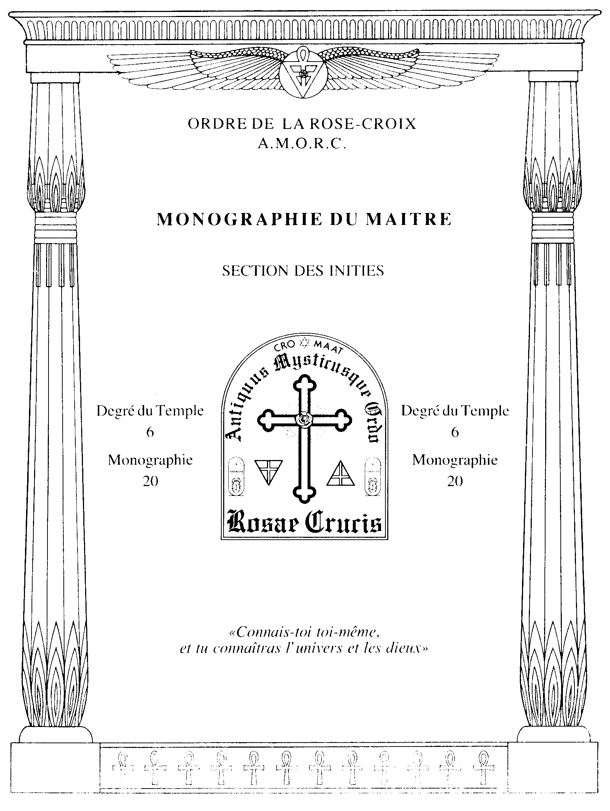

En concordance avec cette monographie. nous vous présentons quelques pensées et aphorismes de Sri Aurobindo. Vous constaterez à leur lecture que ce grand maître hindou était fermement opposé à l'utilisation de tout médicament. Pour notre part. nous considérons simplement qu'ils sont loin d'avoir l'efficacité que la pharmacopée leur prête et, sans aller jusqu'à dire qu'ils sont inutiles, nous pensons que beaucoup d'entre eux n'ont par eux-mêmes aucune vertu curative et sont à l'origine de troubles secondaires. Ceci étant. c'est peut-être davantage l'attitude que les gens ont à l'égard de l'allopathie qu'il faut blâmer que l'allopathie elle-même. Nous ne pouvons nier que de nombreuses personnes se sont créé elles-mêmes une dépendance à l'égard des médicaments et qu'elles en utilisent beaucoup trop et sans toujours savoir pourquoi. Cette dépendance. qui, il faut bien le reconnaître, est largement encouragée, présente un double danger. En premier lieu, elle contribue, à long terme, à empoisonner certaines fonctions de l'organisme. En second lieu, elle porte les germes d'un véritable empoisonnement mental. C'est pourquoi. sans vouloir être aussi catégoriques que Sri Aurobindo à l'égard des médicaments, nous conseillons la modération et le discernement dans leur utilisation.
La science médicale a été une malédiction plus qu'une bénédiction pour l'humanité. Certes, elle a brisé la violence des épidémies et découvert une chirurgie merveilleuse, mais elle a aussi affaibli la santé naturelle ale l'homme et multiplié les maladies individuelles ; elle a implanté dans le mental et dans le corps la peut⁻ et la dépendance ; elle a appris n notre santé ù ne pas s'appuyer sur la solidité naturelle niais sur la béquille branlante et répugnante des comprimés (lit règne minéral et végétal.
- Le médecin décoche une drogue sur la maladie : parfois il frappe juste, parfois il manque le but. Les coups manqués sont laissés hors de compte ; les coups au but sont précieusement thésaurisés, comptés, mis en système et font une science. Ce ne sont pas tant les remèdes qui guérissent que la foi du malade en le docteur et en les médicaments. L'un et l'autre sont de maladroits succédanés de la, foi naturelle en notre propre pouvoir personnel qu'ils ont détruit.
- Les époques les plus saines de l'humanité, f^{u}rent celles où il y avait le moins de remèdes matériels. L'esprit en nous est le seul médecin totalement efficace, et la soumission du corps à l'esprit, la seule panacée véritable. Il fut un temps où l'homme était naturellement en bonne santé, et il pourrait revenir à cette condition première si on le lui permettait. Mais la science médicale poursuit notre corps avec none innombrable troupe ale drogues et assaille notre imagination par des hordes de microbes voraces.
- Il faudra longtemps avant que l'auto-guérison remplace la médecine en raison de la peur, du manque de confiance en soi et de notre croyance physique dénaturée en les médicaments, que la science médicale a enseignés a notre mental et ù notre corps et dont elle a fiait notre seconde nature. La médecine n'est nécessaire à nos corps malades que parce que nos corps ont appris l'art de ne pets se rétablir sans médecines. Même ainsi, nous nous apercevons souvent que la Nature choisit pour guérir le moment où les docteurs avaient perdu tout espoir de conserver la rie».

SRI AUROBINDO (1872-1950)

Afin de vous permettre de bien intégrer la méthode à suivre pour transmettre un traitement rosicrucien à une personne qui en a besoin, nous allons consacrer cette monographie à l'étude de quelques exemples. Auparavant, nous insistons une fois encore sur le fait que vous ne devez pas appliquer la thérapeutique rosicrucienne à quiconque vous semble malade. Vous devez limiter son emploi à des gens de votre entourage ou à des proches et, lorsque vous donnez un traitement, toujours vous efforcer de montrer que votre pratique est basée sur une connaissance précise des lois qui régissent le corps humain. Comme nous l'avons expliqué dans la monographie précédente, il vaut beaucoup mieux gagner la confiance d'un malade en lui montrant que vous êtes détenteur d'un savoir plutôt qu'en lui laissant supposer que vous appliquez sur lui certains processus magiques que vous-même semblez ne pas maîtriser. D'autre part, soyez toujours modeste dans votre pratique et ne laissez jamais supposer au malade que vos traitements sont absolument infaillibles et qu'ils aboutiront nécessairement à la guérison. Lorsque nous insistons sur le fait que vous devez mettre votre patient en confiance, cela ne veut pas dire que vous devez présumer des résultats. Cela signifie plutôt que vous devez l'amener à avoir l'attitude intérieure la plus positive et la plus réceptive possible à l'égard du traitement que vous allez lui appliquer.
Peut-être saisissez-vous mal la raison pour laquelle nous insistons autant sur la nécessité d'utiliser la thérapeutique rosicrucienne avec circonspection. Ce n'est pas du tout parce que nous doutons de son efficacité, bien au contraire. C'est parce que nous savons par expérience que tout individu n'est pas prêt à comprendre et à accepter les vérités qu'il ignore ou qui remettent en cause les valeurs fondamentales auxquelles il est attaché. Dans le domaine de la guérison, nombreux sont les préjugés qui rendent difficile leur ouverture à des formes nouvelles de thérapeutiques. Nos contemporains ont été conditionnés à croire que les causes des maladies sont multiples, corporelles, et que seule une intervention physique peut être efficace pour les neutraliser. Un tel conditionnement explique pourquoi le vingtième siècle détient en Occident tous les records dans la consommation de substances médicamenteuses et de vaccins dont l'efficacité est loin d'être prouvée, mais dont la promotion a créé une dépendance des gens à leur égard. En fait, pour ne prendre que l'exemple des médicaments, il est bien connu que la grande majorité d'entre eux n'ont par eux-mêmes aucune vertu curative et que leur effet salutaire est à la mesure de celui que leur prêtent les utilisateurs.

Les remarques précédentes peuvent sembler quelque peu excessives ou alarmistes. Nous laissons à chacun le soin de déterminer si la médecine des temps modernes s'est ou non éloignée des préceptes moraux qui servaient de base à la Médecine Traditionnelle. Pour notre part, il ne fait aucun doute qu'elle s'en est écartée, car elle a progressivement perdu de vue que l'homme est corps et âme. Or, toute thérapeutique qui ne tient pas compte de cette dualité est vouée à l'échec. Il ne s'agit en aucun cas de condamner le corps médical dans son ensemble, car il est certain que nombreux, parmi ceux qui oeuvrent à son service, sont conscients du risque que la médecine actuelle encourt à vouloir résoudre tous les problèmes de santé à partir de la seule dimension matérielle de l'être humain. D'autre part, il n'est pas dans nos intentions de diminuer, ni même de minimiser, les progrès considérables que la science médicale a permis de réaliser dans certains domaines. Nous voulons plutôt attirer votre attention sur l'évidence que la meilleure médecine, celle qui devra absolument revenir à l'avant scène de la thérapeutique des temps nouveaux, est celle qui applique les plus grands principes de la science aux soins du corps et les plus grandes lois du mysticisme au bien-être de l'âme.

Considérons maintenant quelques exemples de traitements rosicruciens, et voyons comment vous devez les appliquer à la lumière de ce qui vous a été expliqué dans les monographies précédentes.
PREMIER EXEMPLE Supposons qu'une personne de votre entourage souffre d'une angine dont elle a du mal à se guérir. Vous pouvez alors lui proposer un traitement en lui expliquant qu'il s'agit d'une méthode thérapeutique basée sur le rééquilibrage des énergies psychiques du corps. Selon la personne, charge à vous d'aller plus loin dans vos explications et de lui présenter les grandes lignes de nos principes de guérison, tel que nous vous l'avons déjà conseillé.

- Avant de procéder au traitement lui-même, lavez-vous les mains soigneusement, buvez un verre d'eau et essayez de vous libérer environ cinq minutes pour effectuer l'exercice préparatoire correspondant (le n° 1 dans ce cas précis), tel qu'il vous a été expliqué en détail dans la monographie précédente. Pour cela, éclipsez-vous discrètement ou trouvez un prétexte quelconque pour vous absenter quelque temps. Si les circonstances ne vous permettent pas d'effectuer cette préparation, procédez directement au traitement.
- Demandez alors au patient de s'asseoir sur une chaise ou un tabouret, la colonne vertébrale bien droite, les mains sur les genoux et les pieds écartés, posés bien à plat sur le sol. Placez-vous ensuite derrière lui. Précisez-lui le type de respirations profondes que vous allez effectuer, en lui en donnant les raisons si vous le jugez nécessaire, et proposez-lui de faire les mêmes tout au long du traitement, mais au rythme qui lui convient et uniquement si son état le lui permet.

- Cette personne souffrant d'une angine, il faut, conformément à ce qui est indiqué dans la monographie numéro 15, lui donner un traitement négatif sur le premier ganglion cervical de la chaîne orthosympathique droite. A cet effet, vous devez placer le pouce, l'index et le majeur gauches sur le côté droit de sa colonne vertébrale, dans le creux de la nuque, à hauteur de la bouche. Juste avant de commencer la stimulation elle-même, dites mentalement l'invocation qui vous a été indiquée dans la monographie précédente «Que la sublime essence cosmique pénètre mon être et me purifie de toute impureté de pensée et de corps, afin que je devienne un canal par lequel les forces universelles puissent soulager et guérir. Qu'il en soit ainsi !».

- Puisque c'est un traitement négatif que vous devez transmettre, procédez à une série de respirations profondes négatives pendant cinq à dix minutes. Celles-ci, nous le rappelons une fois encore, se font en inspirant profondément par le nez, en expirant complètement par le nez et en bloquant l'expiration le plus longtemps possible, sans toutefois en éprouver de gêne. Tout en effectuant ce traitement, pensez à bien visualiser l'action de l'énergie curative que vous transmettez.

Au terme de votre traitement, et juste avant de retirer vos doigts, dites mentalement l'invocation de clôture : «La loi cosmique s'accomplit pour la guérison de ce frère (de cette soeur). Cro-Maat !».

- Vous pouvez ensuite informer votre patient que le traitement est terminé et qu'il peut reprendre normalement ses occupations. Si vous voulez renforcer ce traitement, vous pouvez lui proposer de le renouveler, à moins que vous sentiez qu'il n'en manifeste pas le désir. Si vous avez son agrément, attendez un délai d'au moins une demi-heure avant de le refaire. Entre-temps, vous pouvez lui préparer un verre d'eau magnétisée et lui proposer de le boire. Vous n'êtes pas obligé de lui dire que vous avez magnétisé cette eau. Qu'il le sache ou non ne changera rien aux effets réels qu'elle aura sur lui.

A l'application pratique de cette monographie, vous trouverez un schéma illustrant la position que vous devez occuper au moment d'appliquer les traitements rosicruciens. Bien que ce point ait déjà fait l'objet d'explications, nous pensons qu'un tel schéma vous aidera à mieux mémoriser les principes impliqués. En vous y reportant, vous noterez que la main qui n'est pas utilisée lors d'un traitement ne doit pas être en contact avec le patient. Elle doit être maintenue d'une manière naturelle le long de votre corps.

DEUXIEME EXEMPLE Supposons maintenant que l'un de vos proches ressente une fatigue générale. L'ensemble du processus qui vous a été indiqué précédemment reste le même. Autrement dit, après vous être lavé les mains et avoir bu un verre d'eau, essayez, dans la mesure du possible, d'effectuer l'exercice préparatoire correspondant (le n° 2 dans ce cas précis). Cela fait, rendez-vous auprès du patient et expliquez-lui le pourquoi et le comment du traitement que vous vous proposez de lui appliquer.

- Dans le cas d'une fatigue générale, comme cela est indiqué dans la monographie numéro 16, vous devez appliquer un traitement positif au niveau du troisième ganglion cervical de la chaîne orthosympathique gauche. Ce ganglion ne fait qu'un avec le premier ganglion thoracique de la même chaîne. Nous vous rappelons qu'il est situé à la base du cou, sur le côté gauche de la colonne vertébrale, à la hauteur de la première vertèbre qui ne pivote pas lorsque l'on tourne la tête. Par rapport au devant du corps, il correspond au creux sus-sternal. C'est donc à ce niveau, derrière le cou, que vous devez placer les doigts de votre main droite, en l'occurrence votre pouce, votre index et votre majeur droits, puisque c'est un traitement positif que vous devez transmettre.

- Vos doigts étant ainsi placés, dites mentalement l'invocation d'ouverture à votre travail de guérison, puis commencez le traitement en effectuant des respirations profondes positives. Celles-ci, comme nous l'avons rappelé à maintes reprises, se font en inspirant profondément par le nez, en retenant l'inspiration le plus longtemps possible, et en expirant complètement par le nez. Votre patient pourra vous accompagner dans ce type de respirations profondes, étant entendu que vous aurez pris soin de lui expliquer préalablement la manière de les effectuer et les effets qu'elles produisent.

- Après avoir ainsi traité votre patient pendant cinq à dix minutes, clôturez votre travail de guérison par notre invocation rosicrucienne et faites-lui savoir qu'il peut se lever. Comme dans l'exemple précédent, voyez si le renouvellement du traitement s'impose et si les circonstances s'y prêtent. Quant au verre d'eau magnétisée, nous vous suggérons à nouveau d'en proposer un au patient.

TROISIÈME EXEMPLE Imaginons à présent que vous ayez à soigner une personne qui présente les symptômes d'un empoisonnement alimentaire. Dans ce cas, comme cela est précisé dans la monographie numéro 17, vous devez appliquer un traitement négatif suivi d'un traitement positif sur le dixième ou onzième ganglion thoracique. Pour les raisons qui vous ont déjà été expliquées, il est important de bien vous souvenir que chaque fois qu'un double traitement doit être effectué, le positif doit suivre le négatif avec un intervalle d'environ quinze minutes.

- Dans cet exemple, après avoir tenu compte de toutes les remarques précédentes concernant la manière de vous préparer à donner un traitement (dans ce cas précis : exercice préparatoire n° 1 suivi de l'exercice préparatoire n° 2), ainsi que de celles se rapportant à la façon de préparer votre patient à le recevoir, vous devez vous placer derrière lui et appliquer le pouce, l'index et le majeur de la main gauche sur le dixième ou onzième ganglion de la chaîne orthosympathique droite du malade. Ces deux ganglions, nous le rappelons, se trouvent dans le dos, sur le côté droit de la colonne vertébrale, à la hauteur de la pointe inférieure du sternum. Vos doigts étant ainsi placés, dites mentalement l'invocation voulue et procédez pendant cinq à dix minutes à une série de respirations négatives.

- Après une pause de quinze minutes environ, enchaînez avec le traitement positif. A cet effet, placez les trois premiers doigts de votre main droite sur le dixième ou onzième ganglion thoracique de la chaîne orthosympathique gauche de votre patient. Cette zone se trouve naturellement à l'opposé de celle que vous avez utilisée pour le traitement négatif, c'est-à-dire à gauche de la colonne vertébrale, à la hauteur de la pointe inférieure du sternum. Tout au long de ce traitement, effectuez une série de respirations positives.

- Après avoir achevé la phase positive de ce double traitement, clôturez-le définitivement par l'invocation correspondante. Comme c'était le cas dans les exemples que nous avons envisagés précédemment, vous pouvez proposer à votre patient de renouveler l'ensemble du processus et lui faire boire un verre d'eau magnétisée pour mettre un terme à vos soins. En cas de renouvellement, veuillez attendre au moins une demi-heure avant de le faire.

QUATRIÈME EXEMPLE Il peut vous arriver d'être en présence d'une personne qui souffre d'artérite. Si vous sentez que vous pouvez la soulager et qu'elle ne sera pas choquée par votre intervention, proposez-lui un traitement en lui précisant qu'il correspond à une thérapeutique qu'emploient des médecins pour soulager leurs patients de certaines souffrances spécifiques.

- Comme cela est indiqué dans la monographie numéro 18, l'artérite doit être traitée par une stimulation positive au niveau des ganglions lombaires, et plus particulièrement au niveau des deuxième, troisième et quatrième. Ces trois ganglions correspondent, nous le rappelons, à la zone dorsale qui se trouve approximativement à la hauteur du nombril. Le traitement à effectuer étant positif, c'est sur le côté gauche de cette zone que vous devez appliquer vos doigts, en l'occurrence le pouce, l'index et le majeur réunis de votre main droite. Quant au type de respirations à faire, il s'agit naturellement de respirations profondes positives.

- Après cinq à dix minutes de traitement, clôturez votre travail de guérison en suivant les recommandations qui vous ont été expliquées en détail dans les exemples précédents, et plus particulièrement dans le premier. Comme vous l'avez compris, c'était l'exercice préparatoire n° 2 qu'il fallait effectuer préalablement dans ce cas précis.

CINQUIÈME EXEMPLE Comme dernier exemple de traitement, nous allons envisager le cas où une personne ou un enfant de votre entourage s'est fait un hématome en tombant ou en se cognant. Pour le soulager dans les plus brefs délais de la douleur qui en résulte, et pour accélérer le processus de résorption, vous pouvez mettre en pratique ce qui vous a été expliqué dans la monographie numéro 18 à propos des blessures ou des coups superficiels. Autrement dit, faites asseoir l'enfant ou la personne sur une chaise ou un tabouret, placez l'index et le majeur réunis de votre main gauche d'un côté de l'endroit douloureux et l'index et le majeur réunis de votre main droite de l'autre côté. Vos doigts ainsi placés, dites mentalement l'invocation habituelle, puis faites une série de respirations profondes neutres. Celles-ci, vous le savez, se font en inspirant profondément par le nez et en expirant complètement par le nez, sans rétention de l'air dans les poumons. Il s'agit en fait d'effectuer un enchaînement ininterrompu d'inspirations et d'expirations profondes. Après un traitement de cinq minutes environ, procédez mentalement à la clôture rituelle de votre travail de guérison et retirez vos doigts.

Il est peut-être utile de préciser que dans ce genre de situation, vous ne devez effectuer aucun exercice préparatoire. Il faut en effet agir le plus rapidement possible, de manière à soulager la douleur dans les plus brefs délais. En outre, il est bien évident que ce traitement doit être fait parallèlement aux soins classiques qui doivent être donnés en pareilles circonstances (désinfection, pommades appropriées, etc..). C'est à vous de déterminer si vous devez d'abord agir par imposition des mains ou, au contraire, le faire après avoir effectué le nécessaire sur le plan purement médical. D'autre part, nous vous rappelons que ce traitement rosicrucien n'est valable qu'en cas de blessure douloureuse mais superficielle. Il est bien évident qu'en cas de coupure profonde, de brûlure ou de traumatisme grave, vous devez absolument recourir à la médecine, voire même à la chirurgie. Pour clore notre étude de ce jour, nous pensons qu'il est nécessaire de faire une synthèse des points essentiels que vous devez respecter dans l'application de tout traitement rosicrucien

- Intervenir uniquement sur des proches ou des personnes susceptibles de comprendre et d'admettre votre démarche.

- Vous laver les mains et boire un verre d'eau avant de procéder au traitement lui-même.

- Expliquer aussi simplement que possible à votre patient ce que vous allez lui faire et pourquoi.

- Lui proposer, si son état le permet, d'effectuer tout au long du traitement le même type de respirations profondes que vous, étant entendu qu'il le fasse à son propre rythme.

- Vous placer derrière lui et, juste après avoir posé les doigts de la main gauche ou droite à l'endroit voulu de son corps, et juste avant de procéder à la stimulation elle-même, dire mentalement l'invocation rosicrucienne d'ouverture à nos travaux de guérison.

- Procéder au traitement pendant une période n'excédant pas dix minutes.

- Terminer votre traitement en disant mentalement l'invocation de clôture à nos travaux de guérison.

A côté de ces points que vous devez scrupuleusement respecter lors de vos traitements, il en est qui ne sont pas indispensables pour leur donner l'efficacité voulue. Il s'agit :

-Des deux exercices préparatoires :

En effet, les circonstances peuvent vous mettre dans l'impossibilité de les effectuer en toute tranquillité. Dans le même ordre d'idée, il n'est pas toujours possible de se laver préalablement les mains et de boire un verre d'eau. Dans ce cas, ne vous en préoccupez pas et procédez directement au traitement.

- Du renouvellement du traitement :

L'expérience prouve qu'il n'est pas toujours nécessaire d'y avoir recours. D'autre part, si vous-même et votre patient souhaitez un renouvellement du traitement, la coupure de trente minutes que nous vous avons conseillée correspond à une durée minimale. Il est évident que vous pouvez renouveler un traitement au bout d'une ou deux heures, ou davantage encore, et le faire à plusieurs reprises dans une journée.

Comprenez bien qu'il ne peut y avoir d'overdose dans la thérapeutique rosicrucienne, car le corps psychique ne prend uniquement que ce dont il a besoin pour compenser son déséquilibre énergétique. Cela signifie que tout excès de stimulation, qu'elle soit négative ou positive, ne peut avoir aucun effet nuisible sur l'organisme. Si, à la suite du renouvellement d'un traitement, vous apportez au patient un surplus énergétique dont il n'a pas besoin, ce surplus sera tout simplement éliminé de son corps par l'irradiation naturelle de son propre magnétisme. Cette remarque s'applique d'ailleurs dans le cas où, pour une raison quelconque, vous vous êtes trompé de traitement et que vous avez effectué une stimulation en énergie positive alors que vous auriez dû apporter un supplément d'énergie négative. La seule chose pouvant résulter d'une telle erreur se limite tout simplement au fait que le traitement donné sera inefficace et ne produira aucune amélioration chez le patient. Autrement dit, elle ne peut provoquer aucun effet secondaire nuisible. Ainsi, la thérapeutique rosicrucienne ne peut pas avoir de conséquences négatives sur un malade, ce qui est loin d'être le cas en allopathie. Tout au plus, si une erreur quelconque est commise dans un traitement, la guérison ou le soulagement espéré ne sera pas obtenu.

Dans la prochaine monographie, nous verrons comment traiter tous les troubles dont nous n'avons pas fait mention dans les planches des monographies numéros 15, 16, 17 et 18. En attendant, nous vous recommandons de relire attentivement cette monographie particulièrement longue et importante.

Avec nos meilleurs voeux de Paix Profonde,

Sincèrement et fraternellement.

LE MAÎTRE DE VOTRE CLASSE

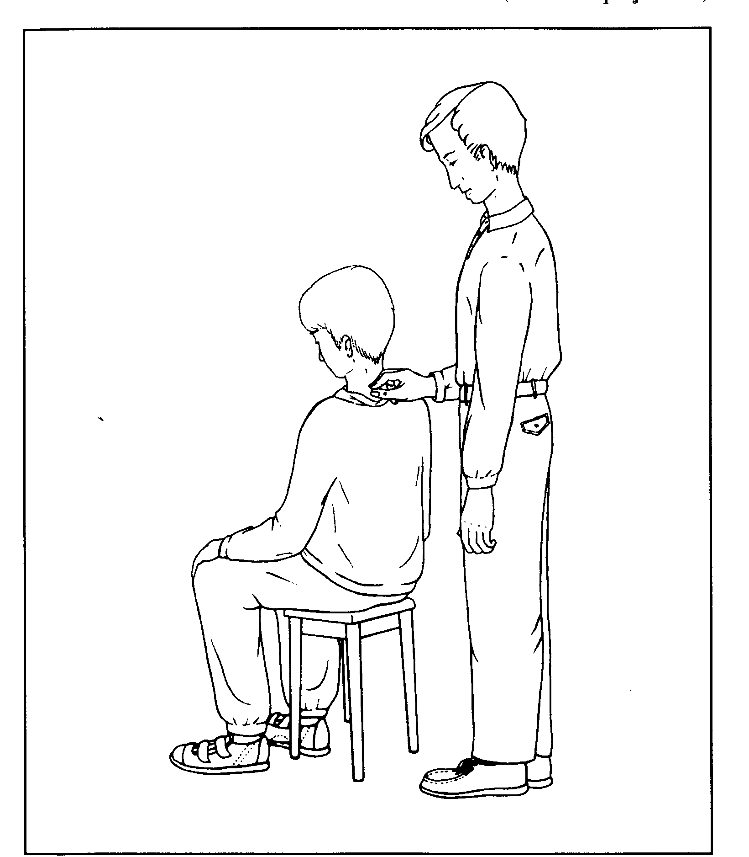

Cette illustration représente la manière d'appliquer un traitement rosicrucien et la position que l'opérateur doit avoir par rapport au patient.

Résumé de cette monographie
Après avoir étudié soigneusement cette monographie. lisez attentivement le résumé ci-dessous. Il contient les principes majeurs sur lesquels vous devez réfléchir et méditer au cours des prochains jours. Si l'un des points vous pose un problème de compréhension. reportez-vous a cette monographie et revenez sur les explications qui s'y rapportent. En outre, nous vous conseillons de relire ce résumé juste avant d'entreprendre votre prochaine période de sanctum.
Vous devez utiliser les traitements rosicruciens avec circonspection, car tout individu n'est pas prêt à comprendre et à accepter les vérités qu'il ignore ou qui remettent en cause les valeurs fondamentales auxquelles il est attaché.
La meilleure médecine est celle qui applique les plus grands principes de la science aux soins du corps et les plus grandes lois du mysticisme au bien-être de l'âme.
En cas de renouvellement d'un traitement rosicrucien, la coupure de trente minutes correspond à une durée minimale, car il est possible de le renouveler au bout d'une ou deux heures. Ou davantage encore, et de le faire à plusieurs reprises dans une journée.
Tout excès de stimulation négative ou positive ne peut avoir aucun effet nuisible sur l'organisme, car le corps psychique ne prend que ce dont il a besoin et élimine de lui-même un éventuel surplus énergétique.
La seule chose qui peut résulter d'une erreur de traitement se limite au fait que celui-ci sera inefficace et ne provoquera aucune amélioration chez le patient.

